- TỔNG HỢP CÁC CHỨC NĂNG HỆ THỐNG QUẢN LÝ TIẾN ĐỘ DỰ ÁN XÂY DỰNG

MỤC TIÊU CỦA HỆ THỐNG

Quản lý toàn bộ thông tin các dự án đầu tư xây dựng trên cả nước:
  - Bao gồm các dự án do Bộ Xây dựng, địa phương, hoặc tư nhân đầu tư.
  - Lưu trữ thông tin: tên dự án, chủ đầu tư, địa điểm, nguồn vốn, thời gian thực hiện, văn bản pháp lý…

Quản lý tiến độ thực hiện của từng dự án:
  - Theo dõi từng gói thầu, từng nhà thầu, từng hạng mục công việc.
  - So sánh tiến độ kế hoạch và tiến độ thực tế (% hoàn thành, thời gian, khối lượng công việc).

Báo cáo và đánh giá tình hình triển khai:
  - Báo cáo tổng hợp theo vùng, tỉnh, chủ đầu tư, loại hình dự án...
  - Báo cáo chi tiết theo từng dự án, từng gói thầu.
  - Hiển thị biểu đồ, phân tích tiến độ, cảnh báo chậm trễ.
  - Cho phép xuất file PDF, Excel.

Quản lý, phân quyền người dùng và hệ thống:
  - Cấp tài khoản, phân quyền theo vai trò (Bộ, Sở, Ban QLDA, Nhà thầu).
  - Quản lý lịch sử thao tác (log), bảo mật hệ thống, phân quyền chi tiết theo chức năng.

MÔ HÌNH VẬN HÀNH
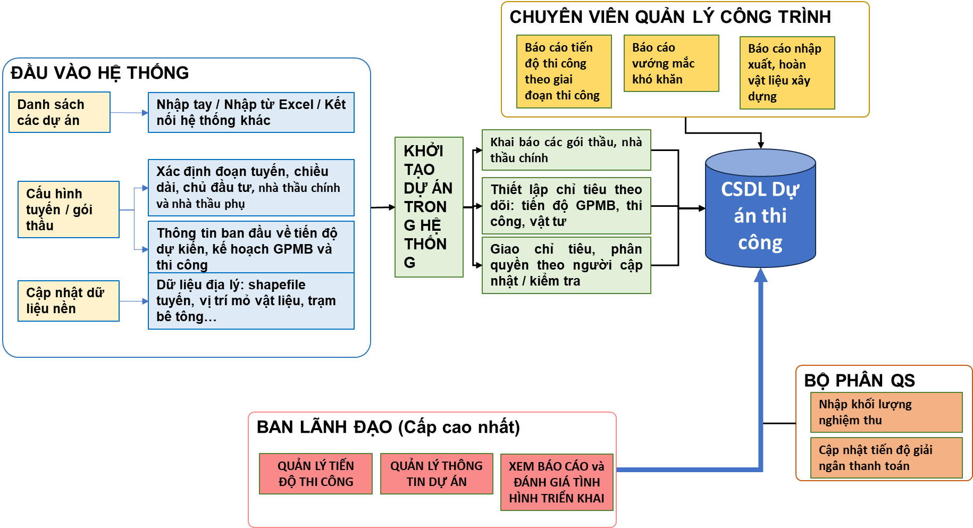

CHỨC NĂNG CHÍNH CỦA HỆ THỐNG
STT | Module | Mô tả chức năng
1 | Quản lý dự án | Thêm/sửa/xóa thông tin dự án, phân loại theo cấp quản lý
2 | Quản lý gói thầu & nhà thầu | Cập nhật danh sách các gói thầu, nhà thầu thực hiện
3 | Cập nhật tiến độ | Nhà thầu hoặc Ban QLDA cập nhật tiến độ định kỳ (nhập liệu hoặc tải Excel)
4 | Đánh giá tiến độ | Tính toán % hoàn thành, so sánh với kế hoạch, đánh giá trạng thái (đúng tiến độ, chậm, vượt tiến độ)
5 | Hiển thị biểu đồ | Vẽ các loại biểu đồ (cột, đường, gauge, radar…) minh họa trực quan tình trạng tiến độ
6 | Báo cáo tổng hợp/chi tiết | Báo cáo tiến độ toàn quốc hoặc theo dự án cụ thể. Cho phép in, xuất PDF/Excel
7 | Phân quyền người dùng | Tạo người dùng, phân quyền theo cấp quản lý và chức năng
8 | Quản trị hệ thống | Quản lý danh mục, cấu hình hệ thống, backup dữ liệu

PHÂN CẤP NGƯỜI DÙNG
Vai trò | Quyền hạn
Admin hệ thống (Bộ Xây dựng) | - Quản lý tài khoản người dùng, phân quyền theo tỉnh/thành  - Cấu hình các tham số hệ thống (danh mục dự án, loại vật tư, cấu hình tuyến, gói thầu…)  - Xem tổng hợp tiến độ triển khai toàn quốc  - Xem báo cáo, biểu đồ, bản đồ tiến độ  - Đánh giá tình hình thực hiện theo từng Sở, từng dự án  - Truy cập nhanh vào thông tin chi tiết của từng dự án
Cán bộ Sở Xây dựng | - Quản lý, theo dõi các dự án thuộc địa bàn tỉnh mình phụ trách  - Cập nhật tiến độ GPMB, tiến độ thi công  - Nhập dữ liệu hiện trạng, báo cáo khó khăn, vướng mắc  - Xem các báo cáo tổng hợp, bảng tiến độ, bản đồ tiến độ tuyến  - Xuất báo cáo định kỳ theo yêu cầu của Bộ
Ban QLDA / Chủ đầu tư | - Quản lý danh sách dự án thuộc đơn vị mình phụ trách  - Cập nhật dữ liệu tiến độ, GPMB, vật tư, khối lượng thi công  - Ghi nhận khó khăn, vướng mắc trong quá trình thực hiện  - Xem báo cáo tổng hợp tiến độ dự án của đơn vị mình
Chuyên viên kỹ thuật | - Nhập dữ liệu tiến độ cho các gói được phân công  - Nhập dữ liệu vật tư, thông tin GPMB, hồ sơ dự án  - Ghi nhận các khó khăn, vướng mắc trong quá trình triển khai  Thực hiện các báo cáo chuyên môn theo từng giai đoạn

PHÂN TÍCH CHI TIẾT CHỨC NĂNG.

Quản lý dự án.
Chức năng quản lý dự án đầu tiên sẽ hiển thị toàn bộ các dự án đường bộ đang được theo dõi, cho phép người dùng tìm kiếm, lọc và chọn một dự án cụ thể để xem chi tiết.
    - Nội dung và chức năng chính:
+ Thanh tìm kiếm / bộ lọc: Tìm theo tên dự án, tỉnh thành, chủ đầu tư, trạng thái.
+ Bảng danh sách dự án: Bao gồm các cột: dự án, dài tuyến, Số lượng gói thầu, Trạng thái triển khai (đang triển khai, chậm tiến độ, đã hoàn thành…), Nút [Xem chi tiết]
+ Bản đồ (tuỳ chọn): Hiển thị tuyến đường của từng dự án trên bản đồ khi người dùng chọn (popup nhỏ).
Phân loại: Dự án theo nguồn vốn (Ngân sách, PPP...), theo cơ quan quản lý (Bộ XD, địa phương...)

Quản lý gói thầu & nhà thầu.
Hiển thị toàn cảnh tổng hợp về tất cả các thông tin của dự án được chọn trên hệ thống – đặc biệt là tình hình triển khai, tiến độ, và các vướng mắc một cách trực quan, dễ hiểu cho người dùng khi vừa đăng nhập vào.
    - Chức năng cụ thể:

Thông tin tổng hợp nhanh.
Hiển thị ở đầu trang tổng quan dưới dạng bảng như hình bạn gửi, bao gồm:
- Tổng số gói thầu
- Số gói đang thi công / hoàn thành / tạm dừng
- Tình trạng chung: Bình thường / Lưu ý / Rủi ro / Chậm tiến độ
- Tổng số hợp đồng đã ký / giá trị hợp đồng
- Tiến độ tổng thể toàn dự án: % kế hoạch vs % thực tế
- Số lượng cảnh báo (mục tiêu quá hạn, tiến độ chậm, thiếu khối lượng, vướng mắc chưa giải quyết…)

Biểu đồ tổng hợp tiến độ
    - Biểu đồ:
  - Biểu đồ tròn – Tỷ lệ % giải phóng mặt bằng toàn dự án
  - Biểu đồ cột – So sánh tiến độ thi công: kế hoạch vs thực tế theo từng gói
  - Biểu đồ thanh ngang / progress bar – Tổng % hoàn thành toàn dự án
    - Cảnh báo số liệu:
  - Số lượng gói vượt quá mốc chậm tiến độ 15 ngày
  - Số lượng gói có vướng mắc lớn chưa giải quyết

Danh sách các Gói thầu / Đoạn tuyến
    - Danh sách các Gói thầu / Đoạn tuyến
Bảng dữ liệu tổng hợp danh sách các gói thầu hoặc các đoạn tuyến thuộc dự án. Bảng này giúp người dùng dễ dàng theo dõi và so sánh tiến độ giữa các gói.
Các cột dữ liệu hiển thị trong bảng gồm:
  - Tên Gói thầu: Tên của gói thầu hoặc phân đoạn, ví dụ Gói số 1, Gói số 2,...
  - Tỉnh thành: Địa phương thực hiện thi công đoạn tuyến tương ứng.
  - Tổng chiều dài (km): Chiều dài tuyến của gói thầu, căn cứ theo hồ sơ phê duyệt.
  - Tiến độ GPMB (%): Tỷ lệ phần trăm diện tích mặt bằng đã được giải phóng, cập nhật theo số liệu thực tế.
  - Tiến độ thi công (%): Tỷ lệ hoàn thành thi công của gói thầu so với kế hoạch đã được phê duyệt.
  - Trạng thái: Tình trạng hiện tại của gói thầu như “Đang thi công”, “Chậm tiến độ”, “Hoàn thành”...
    - Tính năng lọc và tìm kiếm:
Bảng dữ liệu này có thể lọc hoặc tìm kiếm theo các tiêu chí sau:
  - Theo tỉnh thành: Lọc các gói thầu đang thực hiện ở một địa phương cụ thể.
  - Theo trạng thái: Hiển thị các gói đang bị chậm, đang triển khai, hay đã hoàn thành.
  - Theo nhà thầu chính: Lọc các gói do một đơn vị thi công cụ thể đảm nhận.
  - Theo mốc tiến độ: Cho phép so sánh tiến độ thực tế với các mốc kế hoạch, lọc ra các gói đang vượt, đúng hoặc chậm tiến độ.

Bản đồ tuyến dự án (Interactive Map)
+ Hiển thị toàn tuyến dự án. Mỗi tuyến đại diện cho một gói thầu thể hiện tiến độ bằng các đoạn tuyến màu sắc:
🟢 Xanh – Đúng tiến độ
🟡Vàng – Chậm tiến độ
🔴 Đỏ – Nguy cơ dừng hoặc cực kỳ chậm.
+ Tương tác với bản đồ: Click vào một đoạn tuyến để hiển thị popup dạng bảng hiển thị thông tin:
      - Tên gói thầu
      - Địa phương quản lý
      - Tiến độ chi tiết: % Giải phóng mặt bằng, % Thi công
      - Nhà thầu chính và nhà thầu phụ.

Cập nhật tiến độ dự án / gói thầu.
    - Người dùng có quyền nhập liệu (chủ đầu tư, đơn vị quản lý, nhà thầu…) để cập nhật tình hình thực hiện thực tế của từng gói thầu hoặc toàn bộ dự án.

Chức năng chính:
    - Chọn Dự án / Gói thầu cần cập nhật
  - Người dùng chọn từ danh sách dự án đã có.
  - Sau khi chọn dự án, hệ thống hiển thị danh sách các gói thầu liên quan.
  - Có thể tìm kiếm nhanh theo tên hoặc mã gói thầu.
    - Biểu mẫu cập nhật thông tin
  - Tiến độ GPMB (%): Nhập tỷ lệ % thực tế đã giải phóng mặt bằng đến thời điểm hiện tại.
  - Tiến độ thi công (%): Nhập tỷ lệ thi công thực tế so với kế hoạch.
  - Thời gian cập nhật: Chọn ngày hoặc hệ thống tự ghi nhận thời gian cập nhật.
  - Ghi chú / Vướng mắc (tùy chọn):
    - Người dùng có thể nhập ghi chú về khó khăn, trở ngại hoặc thông tin cần báo cáo.
    - Có thể đính kèm tài liệu, ảnh hiện trường nếu cần.
    - Cập nhật chi tiết từng hạng mục
  - Người dùng có thể cập nhật tiến độ theo từng phần như:
    - Công tác giải phóng mặt bằng
    - Quản lý và khai thác mỏ vật liệu
    - Tổ chức thi công các đoạn tuyến
    - Cầu, cống, hầm (nếu có)
    - Vướng mắc pháp lý, thủ tục
    - Lưu và đồng bộ dữ liệu
  - Khi nhấn “Lưu”, hệ thống sẽ tự động cập nhật vào cơ sở dữ liệu, đồng thời:
    - Tự động tính toán mức độ hoàn thành toàn bộ dự án.
    - Cập nhật màu sắc trên bản đồ.
    - Đưa vào biểu đồ tổng hợp tiến độ.

LẬP BÁO CÁO SẢN LƯỢNG VÀ TIẾN ĐỘ DỰ ÁN

Mục tiêu:
    - Hỗ trợ người dùng xuất báo cáo tổng hợp hoặc chi tiết về sản lượng thực hiện, tiến độ triển khai, tình hình giải phóng mặt bằng, và bàn giao GPMB.
    - Dữ liệu được trích xuất từ hệ thống thành file Excel, định dạng sẵn để gửi cho các cấp quản lý.
    - Chức năng này nhằm tạo báo cáo tổng hợp định kỳ (tuần/tháng) để phục vụ:
  - Theo dõi tiến độ thi công thực tế so với kế hoạch.
  - Theo dõi tiến độ giải phóng mặt bằng (GPMB).
  - Cập nhật và so sánh sản lượng thực hiện từng hạng mục.
  - Tổng hợp các vướng mắc và đề xuất giải pháp.
  - Xuất báo cáo ra file Excel đúng theo mẫu yêu cầu của Bộ GTVT.

Giao diện người dùng:

Chọn loại báo cáo:
- Báo cáo tổng hợp sản lượng theo dự án
- Báo cáo tiến độ triển khai các gói thầu
- Báo cáo tình hình GPMB
- Báo cáo tình hình bàn giao GPMB

Bộ lọc dữ liệu:
- Chọn khoảng thời gian (từ ngày - đến ngày)
- Chọn dự án hoặc tỉnh thành
- Lọc theo trạng thái gói thầu: Đang thi công / Chậm / Hoàn thành

Nút thao tác:
- [Tạo báo cáo Excel]
- [Tải về]

Nội dung từng loại báo cáo:

Báo cáo sản lượng thực hiện (Tổng hợp).
Các trường thông tin cần có:
- Gói thầu / Đoạn tuyến
- Chiều dài (km)
- Tiến độ thi công (%)
- Tiến độ GPMB (%)
- Diện tích GPMB bàn giao (ha hoặc m²)
- Khối lượng thực hiện (tổng hợp)
- Vướng mắc chính
- Đề xuất kiến nghị
Phân tích dữ liệu đầu vào cần có:
- Danh sách gói thầu theo dự án
- Thông tin về chiều dài đoạn tuyến (lấy từ gói thầu)
- Tiến độ thi công = Tổng khối lượng thực hiện / Tổng khối lượng thiết kế
- Tiến độ GPMB = Diện tích đã bàn giao / Tổng diện tích
- Vướng mắc và đề xuất lấy từ bản ghi chú cập nhật mới nhất

Báo cáo sản lượng thực hiện.
Các trường thông tin:
- Tên gói thầu
- Hạng mục
- Khối lượng thiết kế
- Khối lượng thực hiện
- Tỷ lệ %
Dữ liệu cần có:
- Khối lượng thiết kế từng hạng mục
- Khối lượng thực hiện cập nhật theo ngày
- Tỷ lệ = Khối lượng thực hiện / Khối lượng thiết kế

Báo cáo chi tiết giải phóng mặt bằng.
Các trường thông tin:
- Gói thầu
- Tổng diện tích
- Diện tích đã GPMB
- Tỷ lệ %
- Vướng mắc
Dữ liệu cần có:
- Diện tích mặt bằng theo từng gói
- Diện tích đã GPMB đến thời điểm báo cáo
- Ghi chú vướng mắc nếu có
`

Thiết kế hệ thống cơ sở dữ liệu.

Cấu trúc các bảng dữ liệu

Bảng thông tin dự án.
Tên cột | Kiểu dữ liệu | Ghi chú
DuAnID | INT (PK) | Khóa chính
TenDuAn | VARCHAR(255) | Tên dự án
TinhThanh | VARCHAR(255) | Địa phương
ChuDauTu | VARCHAR(255) | Tên chủ đầu tư
TrangThai | VARCHAR(255) | Trạng thái dự án (đang triển khai, hoàn thành...)
NguonVon | VARCHAR(255) | Ví dụ: Ngân sách, PPP...
CoQuanQuanLy | VARCHAR(255) | Ví dụ: Bộ Xây Dựng, địa phương...
TongChieuDai | FLOAT | Tổng chiều dài tuyến (km)

Bảng gói thầu
Trường dữ liệu | Kiểu dữ liệu | Ghi chú
GoiThau_ID | INT, PK | Khóa chính
TenGoiThau | VARCHAR | Tên gói thầu
DuAn_ID | INT, FK | Thuộc dự án nào
Km_BatDau | VARCHAR | Ví dụ: Km23+500
Km_KetThuc | VARCHAR | Ví dụ: Km27+800
ToaDo_BatDau_X | DECIMAL(10,6) | Kinh độ
ToaDo_BatDau_Y | DECIMAL(10,6) | Vĩ độ
ToaDo_KetThuc_X | DECIMAL(10,6) | Kinh độ
ToaDo_KetThuc_Y | DECIMAL(10,6) | Vĩ độ
NgayKhoiCong | DATE | Ngày khởi công
NgayHoanThanh | DATE | Ngày dự kiến hoàn thành
TrangThai | VARCHAR | Đang triển khai / Đã hoàn thành...

Bảng thông tin nhà thầu.
Tên cột | Kiểu dữ liệu | Ghi chú
NhaThauID | INT (PK) | Khóa chính
TenNhaThau | VARCHAR(255) | Tên công ty nhà thầu
Loai | VARCHAR(255) | Chính / Phụ
MaSoThue | VARCHAR(255) | Mã số thuế
DiaChiTruSo | VARCHAR(255) | Địa chỉ trụ sở
SoDienThoai | VARCHAR(255) | Số điện thoại liên hệ
Email | VARCHAR(255) | Email liên hệ
NguoiDaiDien | VARCHAR(255) | Họ tên người đứng đầu (Giám đốc / Tổng giám đốc)
ChucVuNguoiDaiDien | VARCHAR(255) | Chức vụ người đại diện
GiayPhepKinhDoanh | VARCHAR(255) | Số giấy phép đăng ký kinh doanh
NgayCap | DATE | Ngày cấp giấy phép
NoiCap | VARCHAR(255) | Nơi cấp giấy phép
GhiChu | VARCHAR(255) | Ghi chú thêm nếu có

Bảng hạng mục thi công
Tên cột | Kiểu dữ liệu | Ghi chú
HangMucID | INT (PK) | Khóa chính
TenHangMuc | VARCHAR(255) | Tên hạng mục (ví dụ: Di dời hạ tầng điện 220kV, GPMB dự án thành phần 1...)
LoaiHangMuc | VARCHAR(255) | Loại: GPMB / Di dời hạ tầng / Tái định cư
TieuDeChiTiet | VARCHAR(255) | Mô tả chi tiết (ví dụ: "03 vị trí giao cắt với điện cao thế 220kV")
TuKm | VARCHAR(255) | Tọa độ bắt đầu (nếu có, ví dụ: Km4+443)
DenKm | VARCHAR(255) | Tọa độ kết thúc (ví dụ: Km6+154)
TinhTrang | VARCHAR(255) | Đã di dời / Chưa di dời / Đang triển khai
ThoiGianHoanThanh | DATE | Mốc thời gian dự kiến hoàn thành (ví dụ: 03/2025)
GoiThauID | INT (FK) | Liên kết đến bảng Gói thầu nếu có
GhiChu | VARCHAR(255) | Thông tin bổ sung (ví dụ: cần ưu tiên thực hiện, liên quan đến đường trung thế...)
-Ví dụ dữ liệu:
HangMucID | TenHangMuc | LoaiHangMuc | TieuDeChiTiet | TuKm | DenKm | TinhTrang | ThoiGianHoanThanh | GhiChu
1 | Di dời giao cắt điện 220kV | Di dời hạ tầng | 03 vị trí giao cắt với điện cao thế 220kV | Km4+443 | Km6+154 | Chưa di dời | 2025-03-31 | Ưu tiên thực hiện
2 | GPMB Dự án thành phần 1 | GPMB | Đã bàn giao 105,61ha/137,6ha | Km0 | Km16 | Đã hoàn thành 77% | NULL
3 | Tái định cư tại TP. Biên Hòa | Tái định cư | Xây dựng TĐC tại Phước Tân và Tam Phước | NULL | NULL | Đang triển khai | 2025-03-31 | DATP1

Bảng quản lý tài khoản.
Tên cột | Kiểu dữ liệu | Ghi chú
NguoiDungID | INT (PK) | Khóa chính
TenDangNhap | VARCHAR(255) | Tên đăng nhập
MatKhau | VARCHAR(255) | Mật khẩu đã mã hóa (hash)
HoTen | VARCHAR(255) | Họ và tên người dùng
Email | VARCHAR(255) | Email liên hệ
SoDienThoai | VARCHAR(255) | Số điện thoại
ChucVu | VARCHAR(255) | Ví dụ: Quản trị viên, Cán bộ GPMB, Ban QLDA...
DonViCongTac | VARCHAR(255) | Đơn vị làm việc (VD: UBND tỉnh, Sở Xây dựng...)
PhanQuyenID | INT (FK) | Liên kết đến bảng phân quyền
TrangThai | BIT | Hoạt động (1) / Không hoạt động (0)

Bảng quản lý kế hoạch thực hiện
Tên cột | Kiểu dữ liệu | Ghi chú
KeHoachID | INT (PK) | Khóa chính
HangMucID | INT (FK) | Liên kết đến bảng hạng mục
NhaThauID | INT (FK) | Liên kết đến bảng nhà thầu
TenCongTac | VARCHAR(255) | Tên công tác
KhoiLuongKeHoach | DECIMAL(18,2) | Khối lượng kế hoạch
DonViTinh | VARCHAR(255) | Đơn vị tính (ví dụ: m², km, chiếc)
NgayBatDau | DATETIME | Ngày bắt đầu thực hiện kế hoạch
NgayKetThuc | DATETIME | Ngày kết thúc thực hiện kế hoạch
GhiChu | VARCHAR(255) | Ghi chú thêm

Bảng tiến độ thực hiện.
Tên cột | Kiểu dữ liệu | Ghi chú
TienDoID | INT (PK) | Khóa chính
KeHoachID | INT (FK) | Liên kết đến bảng kế hoạch
NgayCapNhat | DATETIME | Ngày cập nhật tiến độ thực hiện
KhoiLuongThucHien | DECIMAL(18,2) | Khối lượng thực hiện
DonViTinh | VARCHAR(255) | Đơn vị tính (giống như trong bảng kế hoạch)
MoTaVuongMac | VARCHAR(255) | Mô tả vấn đề gặp phải trong quá trình thực hiện
GhiChu | VARCHAR(255) | Ghi chú thêm

Bảng phân quyền.
Tên cột | Kiểu dữ liệu | Ghi chú
PhanQuyenID | INT (PK) | Khóa chính
TenQuyen | VARCHAR(255) | Tên quyền: Admin, Quản lý, Người xem
MoTa | VARCHAR(255) | Mô tả quyền

Bảng cảnh báo tiến độ.
Tên cột | Kiểu dữ liệu | Ghi chú
CanhBaoID | INT (PK) | Khóa chính
GoiThauID | INT (FK) | FK → GoiThau
LoaiCanhBao | VARCHAR(255) | Ví dụ: Chậm tiến độ, thiếu khối lượng, quá hạn...
MoTa | VARCHAR(255) | Nội dung cảnh báo
NgayPhatHien | DATE | Ngày cảnh báo được ghi nhận

Sơ đồ liên kết Diagram.
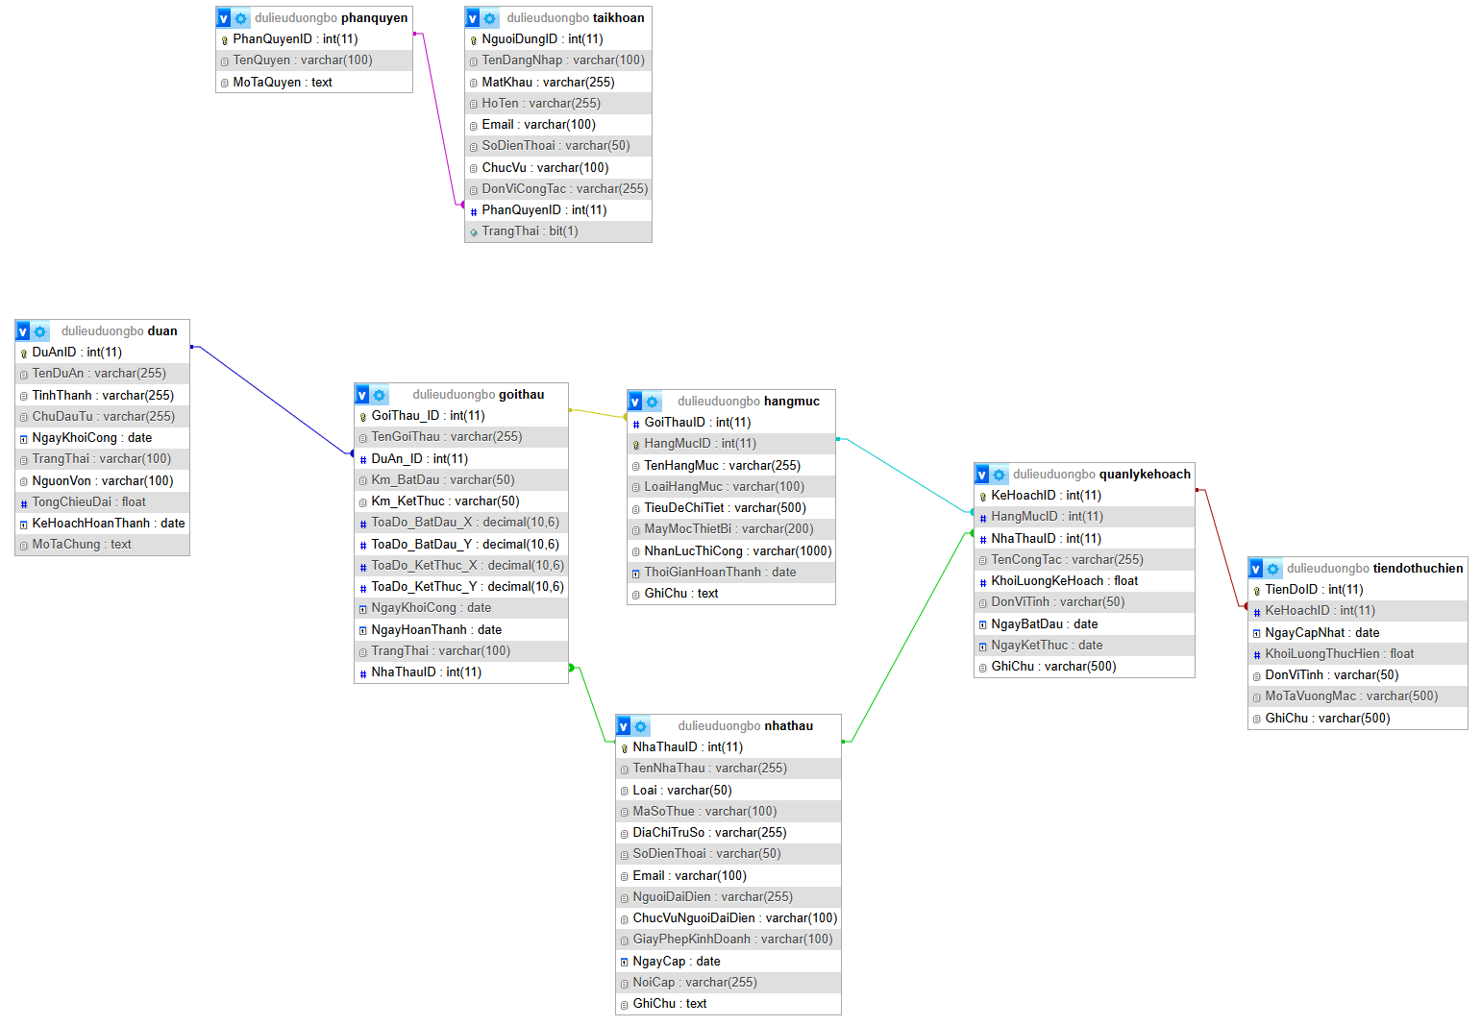

KẾT QUẢ TRANG WEB.

Giao diện trang web

